

**过程控制系统**

**实验报告**

**专业： 自动化**

**姓名： 22-psp**

**实验名称：实验四：前馈-反馈控制系统实验**

**实验日期： 2025 年 5 月 12 日**

实验与创新实践教育中心

Education Center of Experiments and Innovations

1. 实验原理

反馈控制系统中，反馈按偏差控制。即在干扰的作用下，被控量先偏离给定值，然后调节器才按偏差产生控制作用去抵消干扰的影响。如果干扰不断施加，则系统总是跟在干扰作用后面波动，从而不可避免的存在稳态位置跟踪误差。前馈控制是按扰动量进行补偿的开环控制，即当系统扰动出现时，按照扰动量的大小直接产生校正作用。前馈控制在理论上可以完全消除扰动引起的偏差。前馈控制的结构图如下图。

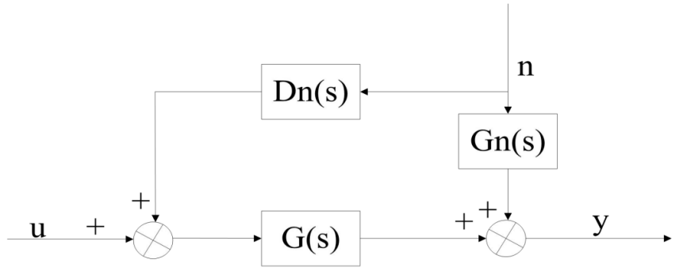

是被控对象扰动通道的传递函数，是前馈控制器的传递函数，为被控对象控制通道传递函数，n、u、y分别为扰动量、控制量和输出量。若使前馈控制作用完全补偿扰动作用，则：



即：



在实际应用中，因为前馈控制为一个开环系统，因此常常采用反馈+前馈的复合控制方式，这样既有前馈控制及时、又有反馈控制精确的特点。从理论上看，前馈调节能依据干扰值的大小，在被调参数偏离给定值之前进行控制，使被调量始终保持在给定值上。而实现完全补偿，在很多情况下只有理论意义，实际上做不到；同时，在工业对象中，存在许多扰动因素，我们只能选择一两个主要的扰动进行补偿，而其余的扰动仍会使被调量发生偏差。前馈－反馈控制系统将前馈与反馈结合起来，选择对象中主要的一些干扰作为前馈信号，对其它引起被调参数变化的各种干扰则采用反馈调节系统来克服，从而充分利用了这两种调节作用的优点，使调节质量进一步提高。前馈-反馈控制系统的整定，一般先反馈，后前馈，且二者基本独立。静态前馈不考虑干扰作用被控变量的动态过程，仅保证系统在稳态的补偿作用。则静态前馈控制器的传递函数：，具有比例特性，为对象干扰通道与控制通道的静态放大系数之比。

本次实验我们整定的前馈控制器即静态放大系数，并且选择在闭环反馈运行状态整定。

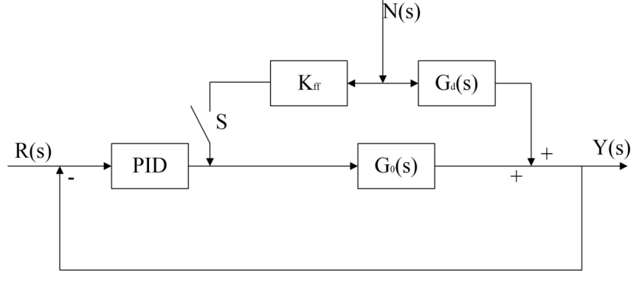

本实验控制程序如下图所示

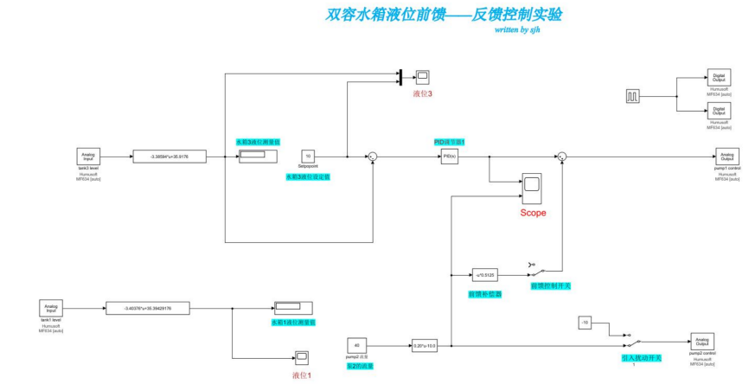

1. 实验内容

实验步骤

① 开连通阀1、连通阀3和泄露阀2，关其他各阀。将“前馈控制开关”断开，“引入扰动开关”接入扰动，即拨至下方位置，此时系统处于反馈且有扰动状态，扰动信号“泵2的流量”设置为20。如下图4-4所示。待系统稳定，记录此时的干扰变送器输出Yn0和反馈控制器的稳态输出值Yc0。双击示波器Scope，如下图4-5、4-6所示。Yn0=-6；Yc0=-5.253。

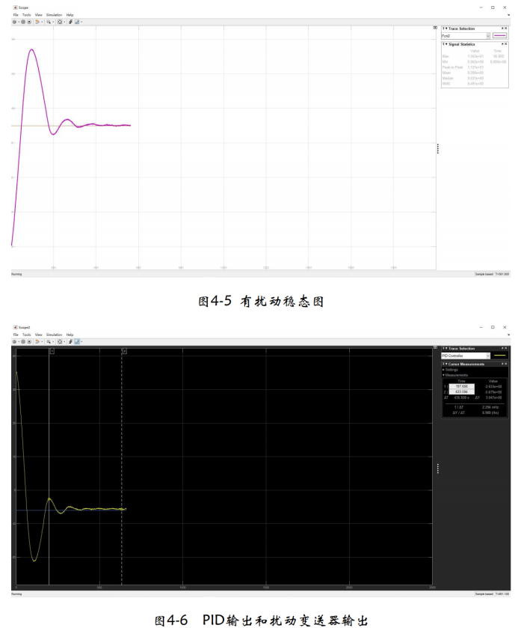

② 对干扰n施加一增量*n*，即将“泵2的流量”设置为40，如图4-7所示。等到反馈系统在*n*作用下，被控量TANK3液位重新回到设定值时，再记下干扰变送器的输出Yn和反馈控制器的稳态输出值Yc。如图4-8和4-9所示，Yn= -2；Y

c=-7.379。

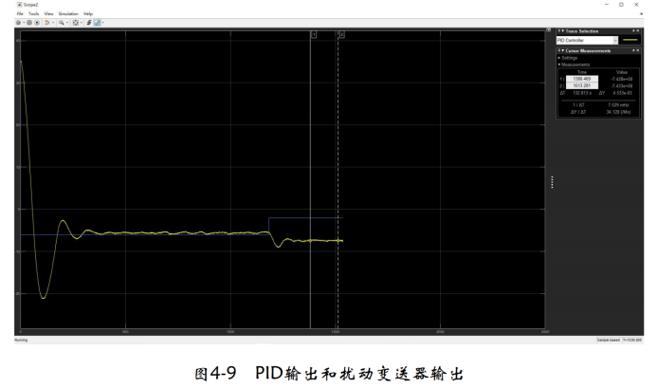

③ 计算前馈控制器的静态放大系数：



④ 将计算出来的放大系数设置在前馈补偿器上，并且将前馈控制开关闭合，把前馈补偿器引入到系统中使之生效，如图4-10所示。在前馈——反馈控制系统中，施加扰动n（改变泵2的流量），观测系统的响应过程，并记录曲线。若不够理想，应适当调整 *K ff* 的值，直到响应曲线符合要求。

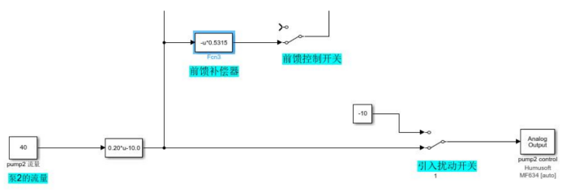

1. 实验结果及分析

（实验原始数据、实验采集曲线及其分析）

1. 附实验采集曲线及参数整定结果。
2. 系统处于反馈且有扰动状态，但是没有前馈补偿，系统的响应如下：

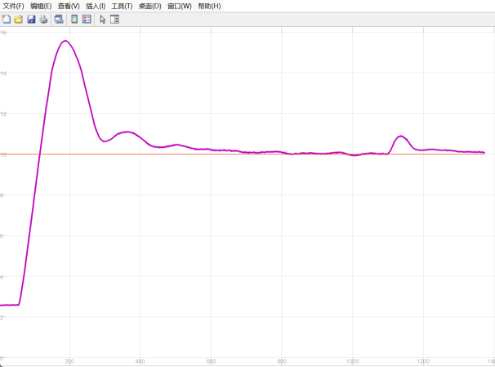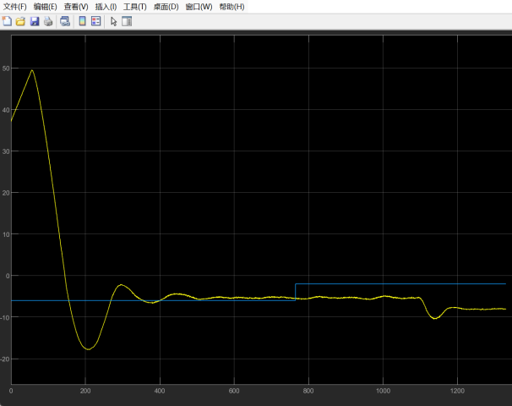

在1100s左右将扰动信号从20增加到40，从图中可读出：



计算可得 

②加入前馈补偿后，系统的响应如下：

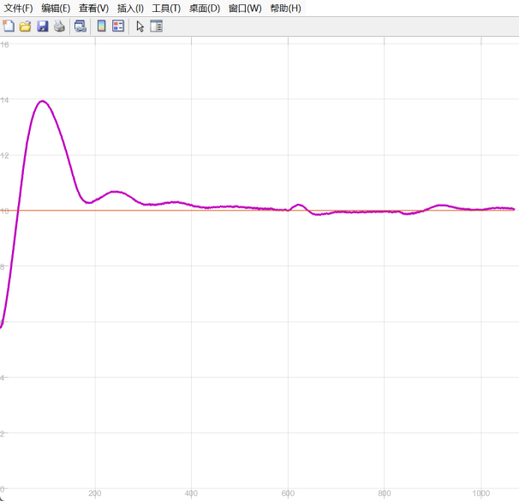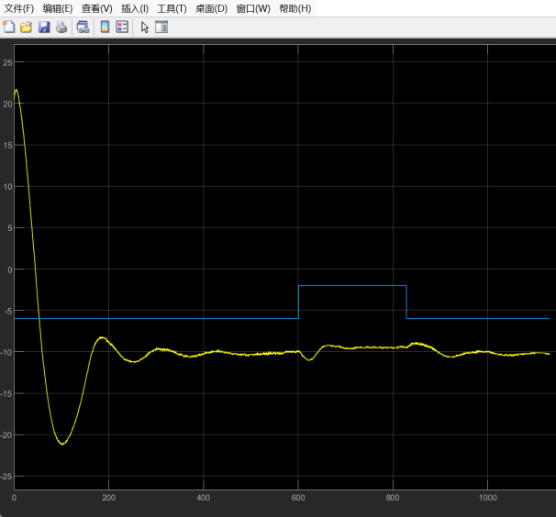

其中600s左右将扰动信号从20增加到40，在830s左右将扰动信号从40减少到20，从图中可以看出有了前馈补偿之后，由于扰动变化所引起的系统响应的波动大幅减小，体现出前馈控制对系统稳定性的提升作用。

（2）分析反馈控制系统和前馈——反馈控制系统对扰动的克服效果有什么区别？

答：实验数据显示，面对扰动影响，前馈-反馈控制系统能够更迅速地恢复至稳态，并且由扰动导致的超调量也相对较小。这一现象的原因在于，反馈控制系统仅在检测到被控变量出现偏差后才会启动调节机制，这意味着其响应是在干扰已经对系统造成影响之后才发生的。相反，前馈-反馈控制系统通过预先测量干扰并直接将此信息用于调节过程，能够在干扰即将影响输出之前就对其进行补偿处理。因此，相比于单纯的反馈控制，前馈-反馈控制对于扰动的抑制更为及时有效。这样不仅可以减少因扰动引起的波动幅度，还能加快系统返回设定状态的速度。

（3）前馈系统在使用中存在的问题是什么？

答：前馈控制在实现过程中具有一定的局限性。首先，前馈控制器的设计依赖于被控对象的动态特性，因此需要根据具体对象来确定其调节规律，通常需采用专用调节器，难以通用化，限制了其适用范围。其次，前馈控制仅能对可测量的扰动进行补偿，若干扰无法被准确检测，则无法实施有效的前馈控制，这在实际工业过程中是一个重要限制。此外，在面对多个扰动源的情况下，若为每个主要扰动都配置一个前馈控制器，虽然可以提高系统的抗干扰能力，但会显著增加系统复杂性和设备成本。因此，在实际应用中，往往需要结合反馈控制，构成前馈-反馈复合控制系统，在保证控制性能的同时兼顾经济性和可行性。